
计算机网络
实验报告
[实验题目]
实验十一 ACL和综合
姓名： | 顾凯琪
学号： | 226001624
课程名称： | 计算机网络
所在学院： | 信息科学与工程学院
专业班级： | 计算机科学与技术
任课教师： | 金光、江先亮

实验项目名称 | 实验十一 ACL和综合
一、实验目的与要求：
实验一：
这个实验旨在通过配置和验证扩展访问控制列表（ACL），提高服务器场的安全性。具体要求是确保只有Web（HTTP）和DNS流量（UDP端口53）被允许进入指定的网络（10.10.10.0/24），而所有其他流量则被拒绝。首先，通过ping操作验证当前连接性，然后在ISP路由器上构建ACL规则，允许指定的流量进入并拒绝其他所有流量，并将ACL应用于适当的接口。最后，通过再次ping操作和尝试访问特定网站来测试ACL的有效性，以确保只有HTTP和DNS流量能够成功传输，而其他流量被正确地拒绝。
实验二：
在这个实验中，我们旨在排除与WAN连接相关的问题并进行必要的配置更改，以确保网络连接正常。首先，我们需要通过隔离和纠正任何可能的配置错误来识别潜在的问题，并在确认配置和连接性后验证网络状态。目标是确保所有网络都正确地添加到路由表中，并且网络中的所有主机都能够相互ping通，从而确保整个网络环境的稳定和可靠性。

二、实验环境：
- 操作系统：
  - Windows 11：用于日常开发和测试。
- 网络拓扑工具：
  - Cisco Packet Tracer：用于网络拓扑的构建

三、实验方法（原理、流程图）

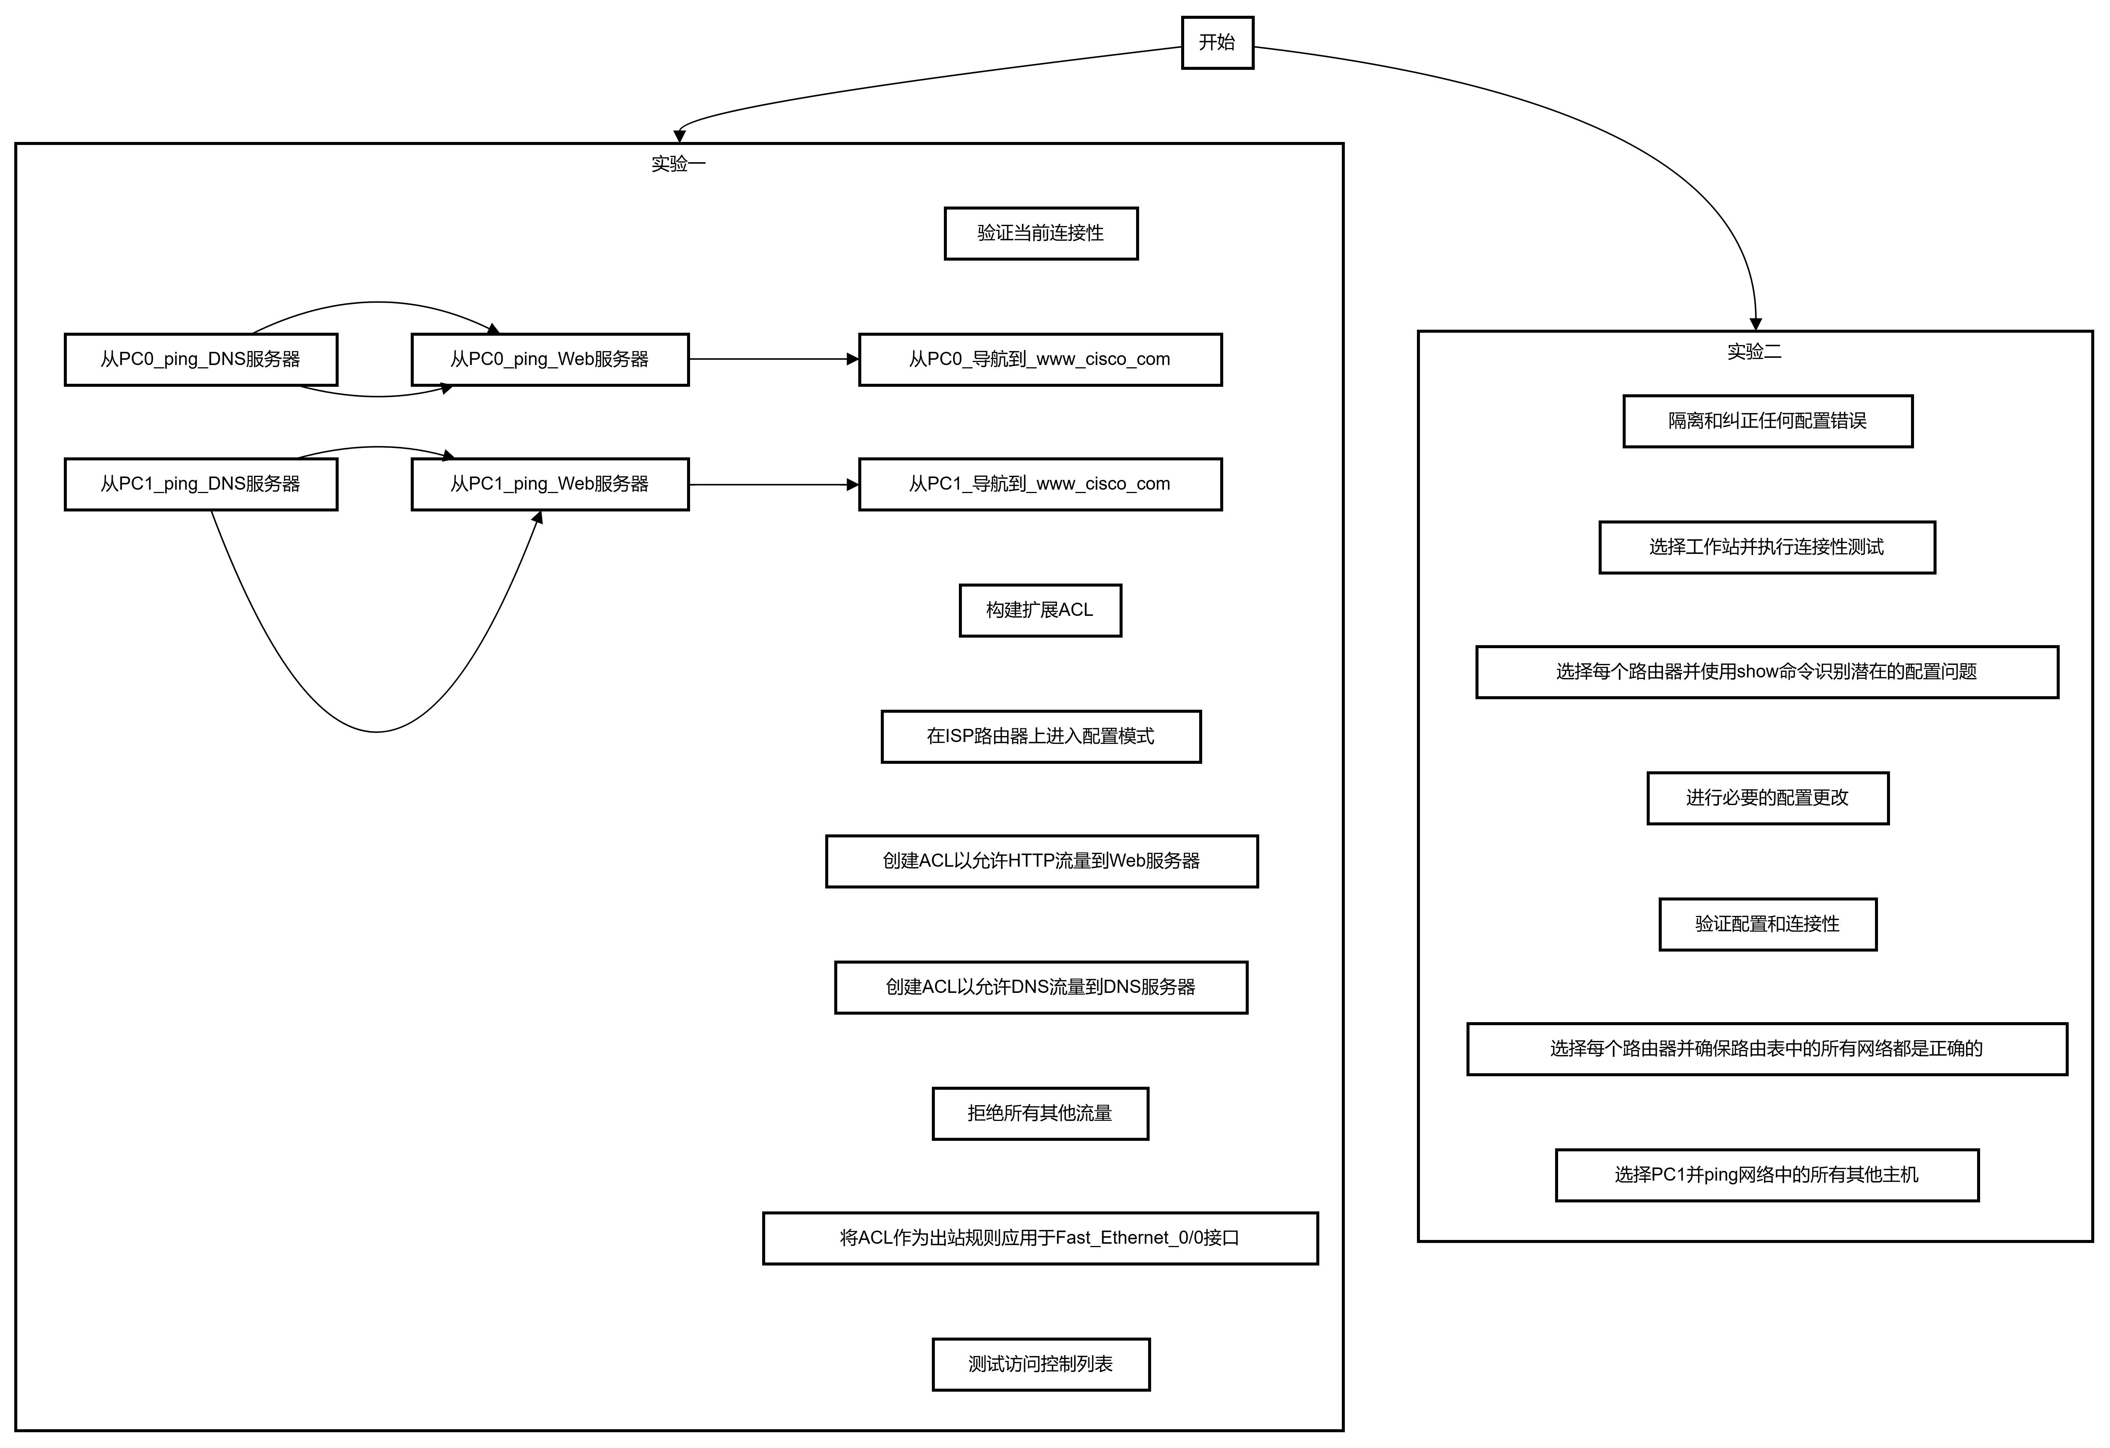

- 实验过程、步骤及内容（问题与解决）

实验1
使用ping命令验证当前主机的连接状况：ping私网的pc1，成功ping通
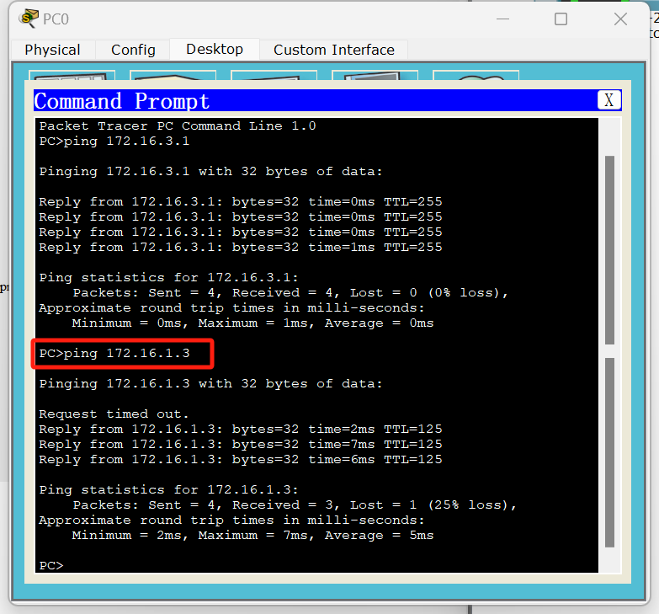
Ping DNS服务器（10.10.10.254和10.10.10.250），都成功ping通
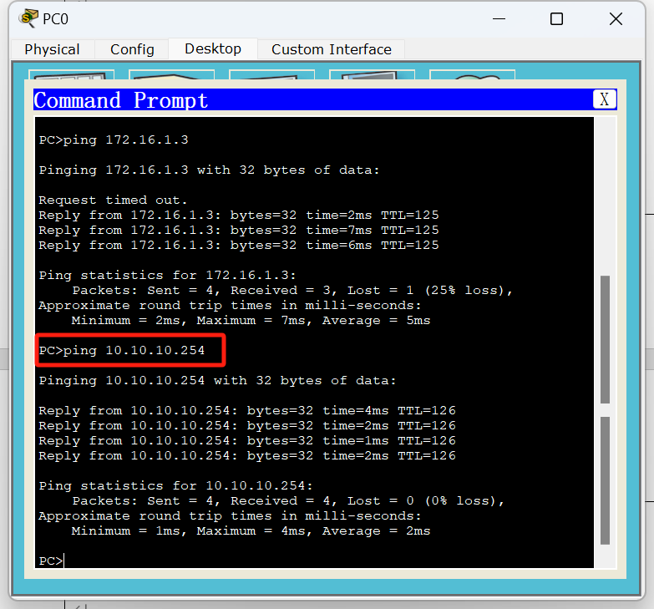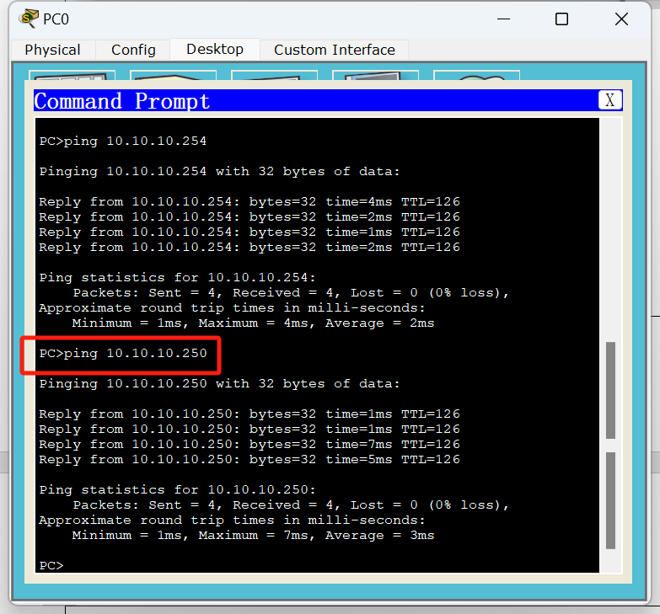

选择ISP路由器，进入配置模式，输入命令，允许端口号为80和53的tcp和udp的对应ip主机，并拒绝所有另外ip的访问
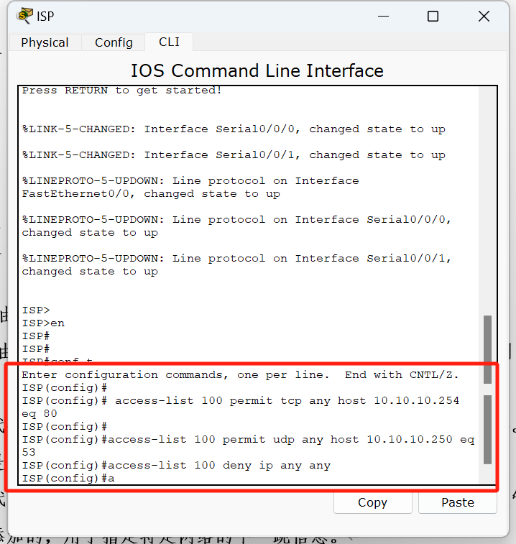

接着使用命令，配置ISP 访问列表的0/0接口的出站ACL，因step2中配置的是访问列表100，因此此时也需要配置100，并使用out作为出站
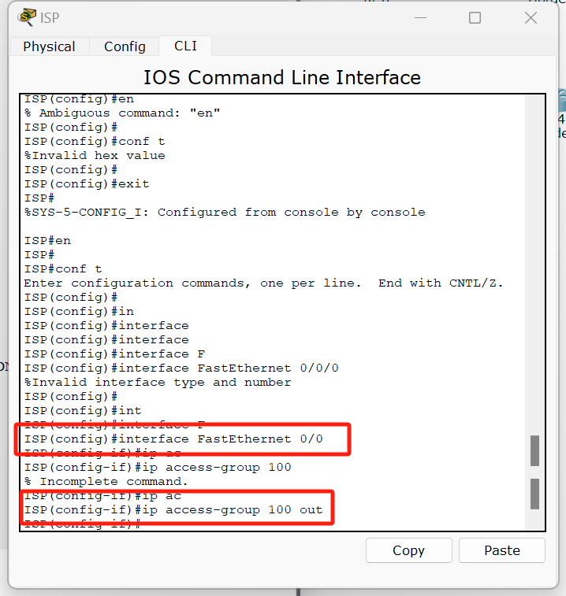

验证此时网络的联通状况：在pc0上ping别的主机ip，可以观察到此时两个网站都成为了unreachable的状态，即成功隔离了不是对应ip的主机。
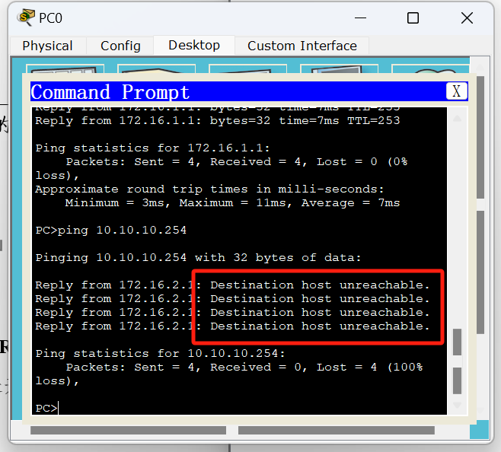
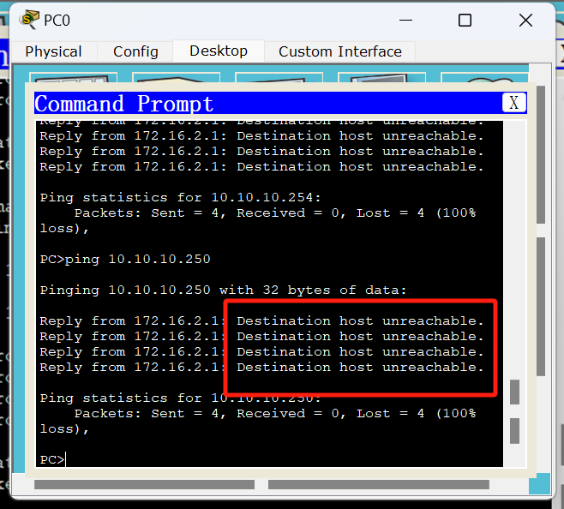
检查结果显示所有要求都已经完成

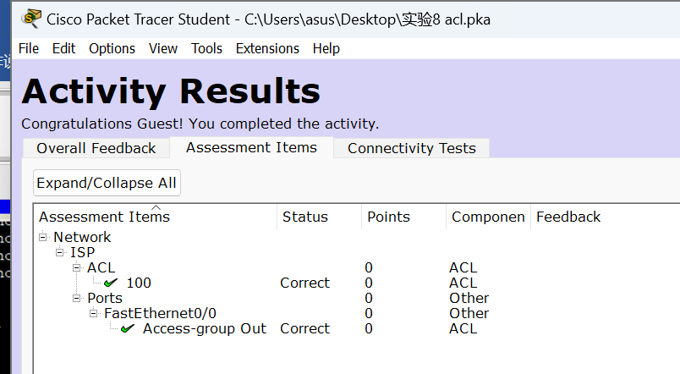

实验二

观察到线路中R2与R4的连接为红色，判断连接的接口未开启，进入发现R4的0/0/0接口未开启，点击On，接口成功变绿。
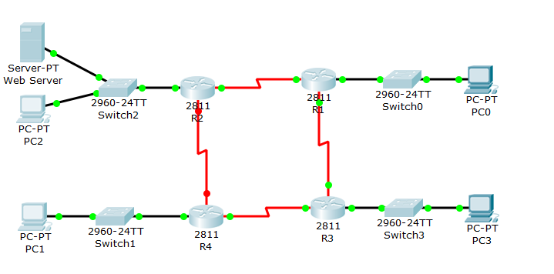
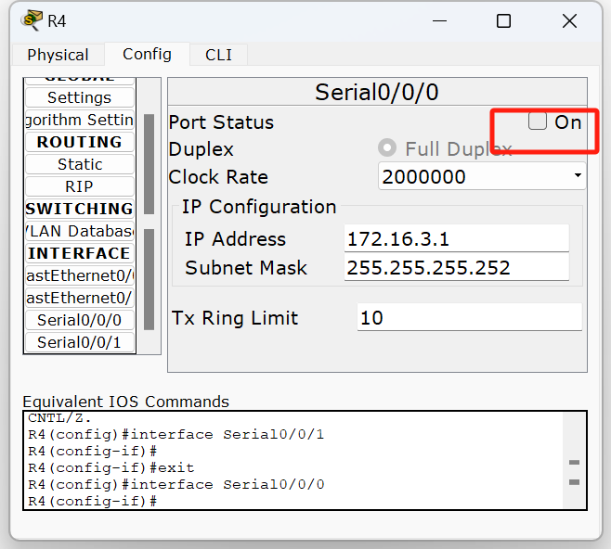

紧接着观察路由器的波特率，发现0/0/0接口部分，R2和R4为200000，而其他接口为64000，为保持接口波特率的稳定，需要将其修改为64000，如图所示
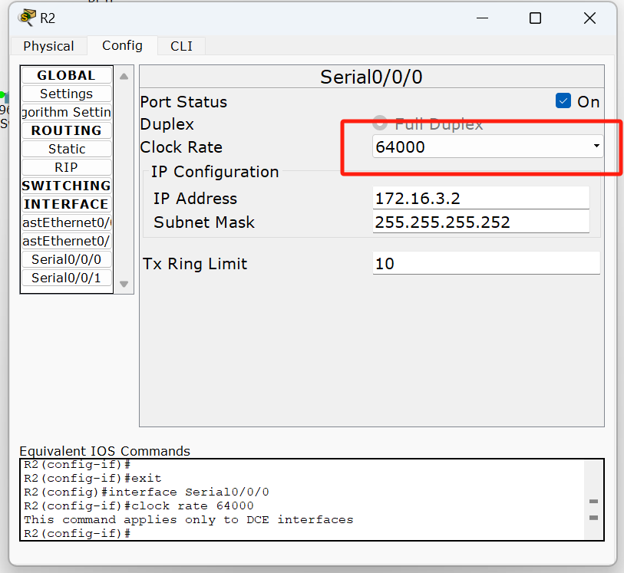
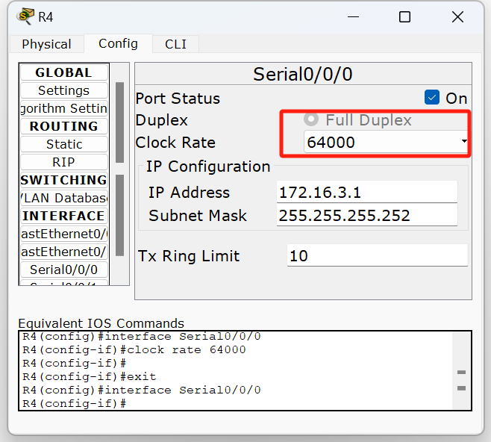

最后观察路由器之间接口的子网掩码，发现R3的掩码为255.255.255.248，为29位，而对应R1部分的子网掩码为255.255.255.252，为30位，需要修改掩码部分，使得对应接口的子网掩码保持一致。如图所示。
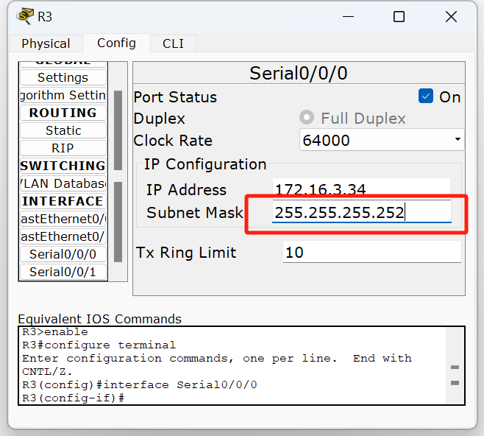

因为会议要求使用PPP进行封装，因此选择R4和R3路由器，首先观察对应接口的封装部分，对0/0/0接口进行PPP封装，具体命令如下：
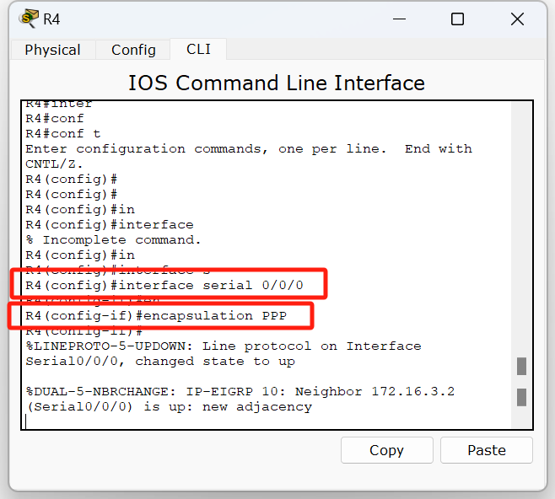
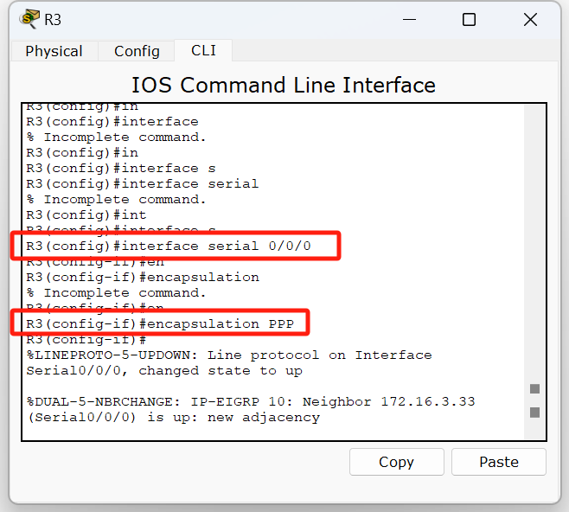
使用Ping命令验证通信是否成功建立：
Pc2 Pc0
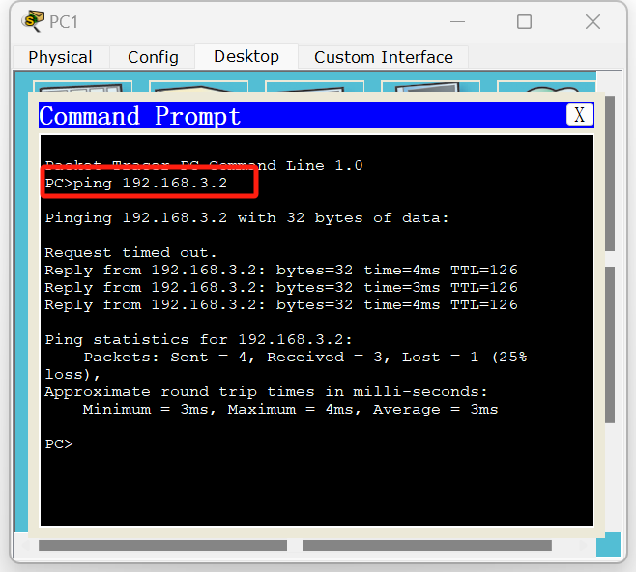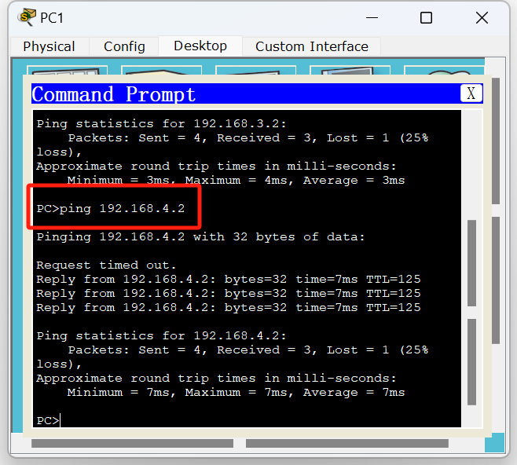
Pc3
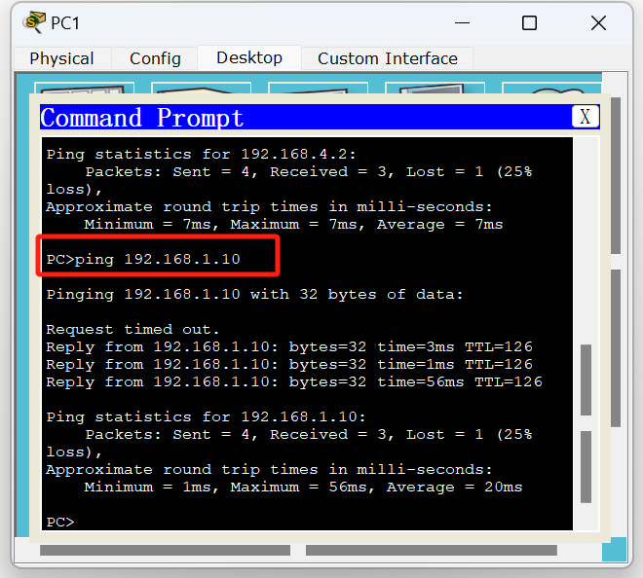

都成功显示通信成功

检查结果显示所有问题都被排除：

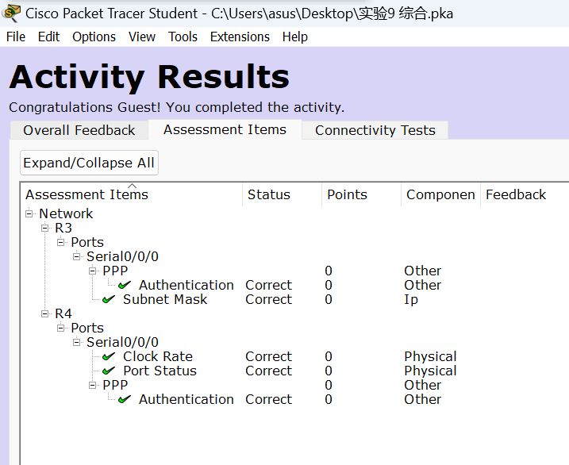

问题与反思：
Q1：用于指定端口条件的最常见缩写是什么？
S1：在防火墙规则中：port 80 用于指定 HTTP 服务使用的端口。
在命令行工具中，如 netstat 或 nmap：nmap -p xx 用于扫描特定的端口。
在刚刚完成的实验中，使用access-list 100 permit tcp any host 10.10.10.254 eq 80
，使用了eq作为常见缩写。

Q2：完成以下ACL以允许TCP端口范围为20-80。ip访问列表100允许tcp任意192.168.1.0 0.0.0.255
S2：
Q3：所有访问列表末尾的隐含语句是什么？
S3：可以使用如下命令完成
ip access-list 100 permit tcp any 192.168.1.0 0.0.0.255 range 20 80

Q4：哪些显示命令可以帮助解决WAN连接问题？
S4：
- show interfaces
- show ip interface brief
- show ip route
- show running-config
- show arp
- show ip protocols
Q5：管理员可以实施什么来确保PPP链接的谈判？
S5：
- 启用PPP身份验证:
通过配置PPP身份验证方法（如PAP或CHAP），确保双方在建立PPP链接时进行身份验证。
- 配置PPP多链路（MLPPP）:
使用多链路PPP将多个物理链路捆绑在一起，提高带宽和链路冗余性。
- 使用LCP（Link Control Protocol）选项:
配置LCP选项来管理链路特性，包括最大传输单元（MTU）、魔术数字（Magic Number）等，以检测链路环回或其他配置问题。
- 调试PPP协商:
使用调试命令来监控PPP链路的协商过程，识别并解决潜在问题。

实验结论：
实验一
通过配置和验证扩展ACL，我们成功实现了以下目标：首先，我们验证了当前的连接性，确保网络通信正常。然后，我们构建了扩展ACL，并在ISP路由器上应用了相应的规则，限制了只有HTTP和DNS流量被允许进入指定网络，同时拒绝了所有其他流量。最后，我们测试了ACL的有效性，通过ping操作和访问特定网站来确认ACL的正确配置和功能。

实验二
通过故障排除WAN连接问题，我们成功实现了以下目标：首先，我们隔离并纠正了任何可能存在的配置错误，确保网络设备的配置正确无误。然后，我们执行了连接性测试，并使用show命令检查了路由器的配置，识别并纠正了潜在的配置问题。接着，我们对网络连接进行了验证，确保了路由器配置和网络连通性的正确性。最后，我们确认了所有网络都正确地添加到了路由表中，并且网络中的所有主机都能够相互ping通，从而保证了整个网络环境的稳定和可靠性。
五、教师批阅意见：

成绩评定：

教师签字：
年 月 日
八、备注：

